# 为什么使用设计模式

## 设计经验的总结。使用设计模式是为了可重用代码、让代码更容易被他人理解、保证代码可靠性。目中合理的运用设计模式可以完美的解决很多问题，每种模式在现在中都有相应的原理来与之对应，每一个模式描述了一个在我们周围不断重复发生的问题，以及该问题的核心解决方案，这也是它能被广泛应用的原因

# 二、设计模式分类

## 设计模式分为三大类：

### 创建型模式，共五种：工厂方法模式、抽象工厂模式、单例模式、建造者模式、原型模式。

### 结构型模式，共七种：适配器模式、装饰器模式、代理模式、外观模式、桥接模式、组合模式、享元模式。

### 行为型模式，共十一种：策略模式、模板方法模式、观察者模式、迭代子模式、责任链模式、命令模式、备忘录模式、状态模式、访问者模式、中介者模式、解释器模式。

# 三、原则

## 对扩展开放，对修改封闭。在程序需要进行拓展的时候，不能去修改原有的代码，而是要扩展原有代码，实现一个热插拔的效果。所以一句话概括就是：为了使程序的扩展性好，易于维护和升级。

# 1、工厂方法模式（Factory Method）

## 1*、普通工厂模式*

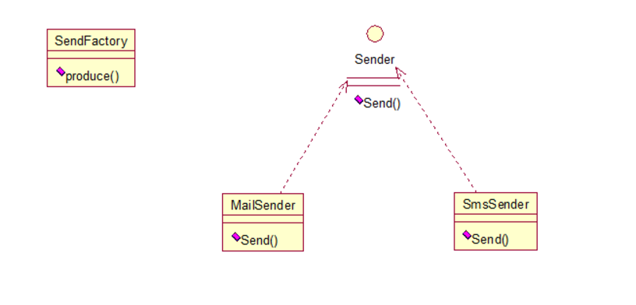

### 源码实例

#### 1、接口

|  |
| --- |
| **public** **interface** Sender {  **public** **void** Send();  } |

#### 2、实现类one

|  |
| --- |
| **public** **class** MailSender **implements** Sender {  @Override  **public** **void** Send() {  System.*out*.println("this is mailsender!");  }  } |

#### 3、实现类two

|  |
| --- |
| **public** **class** SmsSender **implements** Sender {  @Override  **public** **void** Send() {  System.*out*.println("this is sms sender!");  }  } |

#### 4、工厂类（总，将来这里会进行产出上面的实现类）

|  |
| --- |
| **public** **class** SendFactory {  **public** Sender produce(String type) {  **if** ("mail".equals(type)) {  **return** **new** MailSender();  } **else** **if** ("sms".equals(type)) {  **return** **new** SmsSender();  } **else** {  System.*out*.println("请输入正确的类型!");  **return** **null**;  }  }  } |

#### 5、测试类 （传入相应参数获取相关实现类）

|  |
| --- |
| **public** **class** FactoryTest {  **public** **static** **void** main(String[] args) {  SendFactory factory = **new** SendFactory();  Sender sender = factory.produce("sms");  sender.Send();  }  } |

## 2、多个工厂方法模式，是对普通工厂方法模式的改进，在普通工厂方法模式中，如果传递的字符串出错，则不能正确创建对象，而多个工厂方法模式是提供多个工厂方法，分别创建对象。关系图：

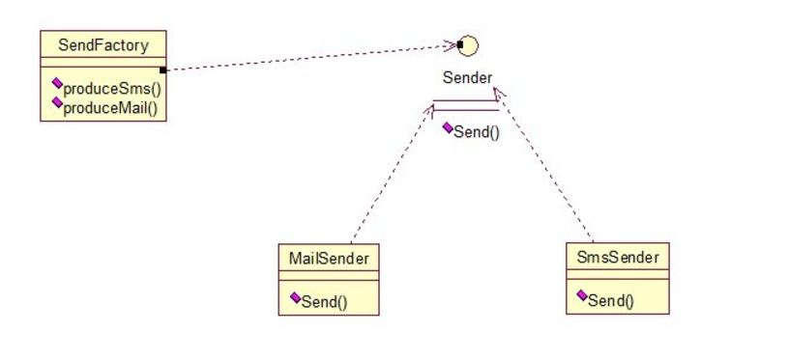

### 源码实例，只要修改上面的工厂类即可

#### 1、工厂类

|  |
| --- |
| **public** **class** SendFactory {  **public** Sender produceMail(){  **return** **new** MailSender();  }  **public** Sender produceSms(){  **return** **new** SmsSender();  }  } |

#### 2、测试类（直接调用相应对象的方法即可）

|  |
| --- |
| **public** **class** FactoryTest {  **public** **static** **void** main(String[] args) {  SendFactory factory = **new** SendFactory();  Sender sender = factory.produceMail();  sender.Send();  }  } |

## 3、静态工厂方法模式，将上面的多个工厂方法模式里的方法置为静态的，不需要创建实例，直接调用即可。

### 源码实例（只要将工程类中的方法设置为静态即可）

#### 1、工厂类

|  |
| --- |
| **public** **class** SendFactory {    **public** **static** Sender produceMail(){  **return** **new** MailSender();  }    **public** **static** Sender produceSms(){  **return** **new** SmsSender();  }  } |

#### 2、测试类（直接引用即可）

|  |
| --- |
| **public** **class** FactoryTest {  **public** **static** **void** main(String[] args) {  Sender sender = SendFactory.*produceMail*();  sender.Send();  }  } |

## 4、总结

总体来说，工厂模式适合：凡是出现了大量的产品需要创建，并且具有共同的接口时，可以通过工厂方法模式进行创建。在以上的三种模式中，第一种如果传入的字符串有误，不能正确创建对象，第三种相对于第二种，不需要实例化工厂类，所以，大多数情况下，我们会选用第三种——静态工厂方法模式。

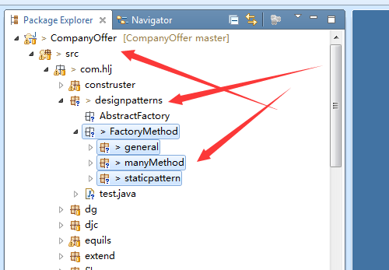

## 缺点：

### 每次增加一个产品时，都需要增加一个具体类和对象实现工厂，使得系统中类的个数成倍增加，在一定程度上增加了系统的复杂度，同时也增加了系统具体类的依赖。这并不是什么好事。

### 个人理解：每增加一个接口实现类，都需要在工厂类中添加对应的获取接口实现类的方法。这样就会改变代码的结构。

# 2、抽象工厂模式（Abstract Factory）

工厂方法模式有一个问题就是，类的创建依赖工厂类，也就是说，如果想要拓展程序（工厂中的方法扩展），必须对工厂类进行修改，这违背了闭包原则，所以，从设计角度考虑，有一定的问题，如何解决？就用到抽象工厂模式，创建多个工厂类，这样一旦需要增加新的功能，直接增加新的工厂类就可以了，不需要修改之前的代码。因为抽象工厂不太好理解，我们先看看图，然后就和代码，就比较容易理解。

### 源码实例

#### 1、接口

|  |
| --- |
| **public** **interface** Sender {  **public** **void** Send();  } |

#### 2、实现类one

|  |
| --- |
| **public** **class** MailSender **implements** Sender {  @Override  **public** **void** Send() {  System.*out*.println("this is mailsender!");  }  } |

#### 3、实现类two

|  |
| --- |
| **public** **class** SmsSender **implements** Sender {  @Override  **public** **void** Send() {  System.*out*.println("this is sms sender!");  }  } |

#### 4、提供实现类接口，将来继承它的都是工厂

|  |
| --- |
| **public** **interface** Provider {  **public** Sender produce();  } |

#### 5、实现类one工厂

|  |
| --- |
| **public** **class** SendMailFactory **implements** Provider {  @Override  **public** Sender produce(){  **return** **new** MailSender();  }  } |

#### 6、实现类2接口

|  |
| --- |
| **public** **class** SendSmsFactory **implements** Provider{  @Override  **public** Sender produce() {  **return** **new** SmsSender();  }  } |

#### 7、测试类，实现调用

|  |
| --- |
| **public** **class** Test {    **public** **static** **void** main(String[] args) {  //使用哪个，new哪个对象即可（和我在中科软中遇到的情况情况是一样的）  Provider provider = **new** SendMailFactory();  Sender sender = provider.produce();  sender.Send();  }  } |

### 总结

如果你现在想增加一个功能：发及时信息，则只需做一个实现类，实现Sender接口，同时做一个工厂类，实现Provider接口，就OK了，无需去改动现成的代码。这样做，拓展性较好！

# 3、单例模式（Singleton）

单例对象（Singleton）是一种常用的设计模式。在Java应用中，单例对象能保证在一个JVM中，该对象只有一个实例存在。这样的模式有几个好处：

1、某些类创建比较频繁，对于一些大型的对象，这是一笔很大的系统开销。

2、省去了new操作符，降低了系统内存的使用频率，减轻GC压力。

3、有些类如交易所的核心交易引擎，控制着交易流程，如果该类可以创建多个的话，系统完全乱了。（比如一个军队出现了多个司令员同时指挥，肯定会乱成一团），所以只有使用单例模式，才能保证核心交易服务器独立控制整个流程。

使用单例可以减轻加载的负担、缩短加载的时间、提高加载的效率，但并不是所有地方都适用于单例，简单来说，单例主要适用于以下三个方面：

* 控制资源的使用，通过线程同步来控制资源的并发访问 （比如线程导入学籍，控制导入成功的数据）
* 控制实例的产生，以达到节约资源的目的
* 控制数据的共享，在不建立直接关联的条件下，让多个不相关的进程或线程之间实现通信 （启动的时候就开始，比如数据源的配置）

# 81.单例模式

## 1添加一个单态工具静态代码块如果要使用对象，则上面的对象什么不能使用final

**final** **public** **class** ApplicaionContextUtil {

**private** **static** ApplicationContext *ac*=**null**;

**private** ApplicaionContextUtil(){

}

**static**{

*ac*=**new** ClassPathXmlApplicationContext("applicationContext.xml");

}

**public** **static** ApplicationContext getApplicationContext(){

**return** *ac*;

}

}

## 2.恶汉式单例模式

**Public class Singleton{**

**Private static final Singleton singleton = new Singleton();**

**Private Singleton(){}**

**Public static Singleton getInstance(){**

**Return singleton;**

**}**

**}**

## 2.懒汉式

**public** **class** lazySingleton {

**private** **static** lazySingleton *lazySingleton*;//未初始化

**private** lazySingleton(){}

**public** **static** lazySingleton getInstance(){

**if**(*lazySingleton* == **null**) {

*lazySingleton* = **new** lazySingleton();

}

**return** *lazySingleton*;

}

}

## 3.总结

懒汉式也是通过一个类的静态变量实现的。但是并没有直接初始化。而是在函数getInstance()中实例化的，也就是每次想用这个实例的时候初始化的，如果已经初始化了，那么就不用初始化了，这样也很好啊，对的，其实懒汉式是比较常用的实现方式。

## 源码实例

## 1、简单的单例类

|  |
| --- |
| **public** **class** Singleton {    /* 持有私有静态实例，防止被引用，此处赋值为null，目的是实现延迟加载 */  **private** **static** Singleton *instance* = **null**;    /* 私有构造方法，防止被实例化 */  **private** Singleton() {  }    /* 静态工程方法，创建实例 */  **public** **static** Singleton getInstance() {  **if** (*instance* == **null**) {  *instance* = **new** Singleton();  }  **return** *instance*;  }    /* 如果该对象被用于序列化，可以保证对象在序列化前后保持一致 */  **public** Object readResolve() {  **return** *instance*;  }  } |

## 解释：这个类可以满足基本要求，但是，像这样毫无线程安全保护的类，如果我们把它放入多线程的环境下，肯定就会出现问题了，如何解决？我们首先会想到对getInstance方法加synchronized关键字，如下：

## 2、解决线程安全问题

|  |
| --- |
| /**  * 解决线程安全 synchronized 上锁  */  **public** **static** **synchronized** Singleton getInstance() {  **if** (*instance* == **null**) {  *instance* = **new** Singleton();  }  **return** *instance*; } |

## 解释：但是，synchronized关键字锁住的是这个对象，这样的用法，在性能上会有所下降，因为每次调用getInstance()，都要对对象上锁，事实上，只有在第一次创建对象的时候需要加锁，之后就不需要了，所以，这个地方需要改进。我们改成下面这个：

## 3、解决上述问题

|  |
| --- |
| **public** **class** SingletonFinal {    **private** **static** SingletonFinal *instance* = **null**;    **private** SingletonFinal() {  }    **private** **static** **synchronized** **void** syncInit() {  **if** (*instance* == **null**) {  *instance* = **new** SingletonFinal();  }  }    **public** **static** SingletonFinal getInstance() {  **if** (*instance* == **null**) {  *syncInit*();  }  **return** *instance*;  }  } |

## 解释：因为我们只需要在创建类的时候进行同步，所以只要将创建和getInstance()分开，单独为创建加synchronized关键字，也是可以的：

# 4、适配器模式

## 解释：

适配器模式（Adapter Pattern）是作为两个不兼容的接口之间的桥梁。

这种类型的设计模式属于结构型模式，它结合了两个独立接口的功能。

举例

举个真实的例子，读卡器是作为内存卡和笔记本之间的适配器。您将内存卡插入读卡器，

再将读卡器插入笔记本，这样就可以通过笔记本来读取内存卡。

何时使用

1、系统需要使用现有的类，而此类的接口不符合系统的需要。

2、想要建立一个可以重复使用的类，用于与一些彼此之间没有太大关联的一些类，包括一些可能在将来引进的类一起工作，这些源类不一定有一致的接口。

3、通过接口转换，将一个类插入另一个类系中。（比如老虎和飞禽，现在多了一个飞虎，在不增加实体的需求下，增加一个适配器，在里面包容一个虎对象，实现飞的接口。）

## 1、测试场景

我们有一个 *MediaPlayer* 接口和一个实现了 *MediaPlayer* 接口的实体类 *AudioPlayer*。默认情况下，*AudioPlayer* 可以播放 mp3 格式的音频文件。

我们还有另一个接口 *AdvancedMediaPlayer* 和实现了 *AdvancedMediaPlayer* 接口的实体类。该类可以播放 vlc 和 mp4 格式的文件。

我们想要让 *AudioPlayer* 播放其他格式的音频文件。为了实现这个功能，我们需要创建一个实现了 *MediaPlayer* 接口的适配器类 *MediaAdapter*，并使用 *AdvancedMediaPlayer* 对象来播放所需的格式。

*AudioPlayer* 使用适配器类 *MediaAdapter* 传递所需的音频类型，不需要知道能播放所需格式音频的实际类。*AdapterPatternDemo*，我们的演示类使用 *AudioPlayer* 类来播放各种格式。

## 1、媒体播放器接口，MediaPlayer

|  |
| --- |
| **public** **interface** MediaPlayer {  **public** **void** play(String audioType, String fileName);  } |

## 2、其他播放器接口，包含可以看Vlc和Mp4的格式的播放

|  |
| --- |
| **public** **interface** AdvancedMediaPlayer {  **public** **void** playVlc(String fileName);  **public** **void** playMp4(String fileName);  } |

## 3、VlcPlayer实现接口类

|  |
| --- |
| **public** **class** VlcPlayer **implements** AdvancedMediaPlayer{  @Override  **public** **void** playVlc(String fileName) {  System.*out*.println("Playing vlc file. Name: "+ fileName);  }  @Override  **public** **void** playMp4(String fileName) {  //什么也不做  }  } |

## 4、Mp4Player实现接口类

|  |
| --- |
| **public** **class** Mp4Player **implements** AdvancedMediaPlayer{  @Override  **public** **void** playVlc(String fileName) {  //什么也不做  }  @Override  **public** **void** playMp4(String fileName) {  System.*out*.println("Playing mp4 file. Name: "+ fileName);  }  } |

## 5、适配器，实现了MediaPlayer

|  |
| --- |
| **public** **class** MediaAdapter **implements** MediaPlayer {  AdvancedMediaPlayer advancedMusicPlayer;  **public** MediaAdapter(String audioType){  **if**(audioType.equalsIgnoreCase("vlc") ){  advancedMusicPlayer = **new** VlcPlayer();  } **else** **if** (audioType.equalsIgnoreCase("mp4")){  advancedMusicPlayer = **new** Mp4Player();  }  }  @Override  **public** **void** play(String audioType, String fileName) {  **if**(audioType.equalsIgnoreCase("vlc")){  advancedMusicPlayer.playVlc(fileName);  }**else** **if**(audioType.equalsIgnoreCase("mp4")){  advancedMusicPlayer.playMp4(fileName);  }  }  } |

## 6、音频播放器，要实现所有的功能，里面包含了适配器对象

|  |
| --- |
| **public** **class** AudioPlayer **implements** MediaPlayer {  MediaAdapter mediaAdapter;  @Override  **public** **void** play(String audioType, String fileName) {  //播放 mp3 音乐文件的内置支持  **if**(audioType.equalsIgnoreCase("mp3")){  System.*out*.println("Playing mp3 file. Name: "+ fileName);  }  //mediaAdapter 提供了播放其他文件格式的支持  **else** **if**(audioType.equalsIgnoreCase("vlc")  || audioType.equalsIgnoreCase("mp4")){  mediaAdapter = **new** MediaAdapter(audioType);  mediaAdapter.play(audioType, fileName);  }  **else**{  System.*out*.println("Invalid media. "+  audioType + " format not supported");  }  }  } |

## 7、开始测试

|  |
| --- |
| **public** **class** TestMain {  **public** **static** **void** main(String[] args) {  AudioPlayer audioPlayer = **new** AudioPlayer();  audioPlayer.play("mp3", "beyond the horizon.mp3");  audioPlayer.play("mp4", "alone.mp4");  audioPlayer.play("vlc", "far far away.vlc");  audioPlayer.play("avi", "mind me.avi");  }  } |

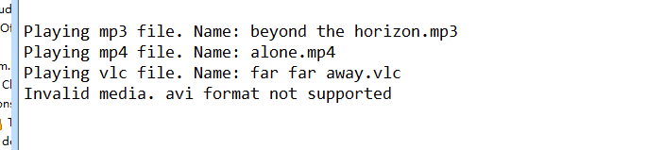

# 5、装饰器模式 （个人理解，写个抽象类继承接口，用来放入存储的接口对象，并构造器实例化它。再写个其他的类继承这个抽象类）

**装饰器模式（Decorator Pattern）允许向一个现有的对象添加新的功能，同时又不改变其结构。这种类型的设计模式属于结构型模式，它是作为现有的类的一个包装。**

**应用实例：** 1、孙悟空有 72 变，当他变成"庙宇"后，他的根本还是一只猴子，但是他又有了庙宇的功能。 2、不论一幅画有没有画框都可以挂在墙上，但是通常都是有画框的，并且实际上是画框被挂在墙上。在挂在墙上之前，画可以被蒙上玻璃，装到框子里；这时画、玻璃和画框形成了一个物体。

### 步骤 1、创建一个接口。

*Shape.java*

public interface Shape {

void draw();

}

### 步骤 2、创建实现接口的实体类。

*Rectangle.java*

public class Rectangle implements Shape {

@Override

public void draw() {

System.out.println("Shape: Rectangle");

}

}

*Circle.java*

public class Circle implements Shape {

@Override

public void draw() {

System.out.println("Shape: Circle");

}

}

### 步骤 3 开始大招、创建实现了 *Shape* 接口的抽象装饰类。允许向一个现有的对象添加新的功能，同时又不改变其结构。这种类型的设计模式属于结构型模式，它是作为现有的类的一个包装。

*ShapeDecorator.java*

public abstract class ShapeDecorator implements Shape {

protected Shape decoratedShape;

public ShapeDecorator(Shape decoratedShape){

this.decoratedShape = decoratedShape;

}

public void draw(){

decoratedShape.draw();

}

}

### 步骤 4、创建扩展了 *ShapeDecorator* 类的实体装饰类。

*RedShapeDecorator.java*

public class RedShapeDecorator extends ShapeDecorator {

public RedShapeDecorator(Shape decoratedShape) {

super(decoratedShape);

}

@Override

public void draw() {

decoratedShape.draw();

setRedBorder(decoratedShape);

}

private void setRedBorder(Shape decoratedShape){

System.out.println("Border Color: Red");

}

}

### 步骤 5、使用 *RedShapeDecorator* 来装饰 *Shape* 对象。

*DecoratorPatternDemo.java*

public class DecoratorPatternDemo {

public static void main(String[] args) {

Shape circle = new Circle();

Shape redCircle = new RedShapeDecorator(new Circle());

Shape redRectangle = new RedShapeDecorator(new Rectangle());

System.out.println("Circle with normal border");

circle.draw();

System.out.println("\nCircle of red border");

redCircle.draw();

System.out.println("\nRectangle of red border");

redRectangle.draw();

}

}

### 步骤 6、验证输出。

Circle with normal border

Shape: Circle

Circle of red border

Shape: Circle

Border Color: Red

Rectangle of red border

Shape: Rectangle

Border Color: Red

# 6、外观模式

## 解释：外观模式（Facade Pattern）隐藏系统的复杂性，并向客户端提供了一个客户端可以访问系统的接口。这种类型的设计模式属于结构型模式，它向现有的系统添加一个接口，来隐藏系统的复杂性。

## 1、测试场景

**应用实例：** 1、去医院看病，可能要去挂号、门诊、划价、取药，让患者或患者家属觉得很复杂，如果有提供接待人员，只让接待人员来处理，就很方便。 2、JAVA 的三层开发模式。

**优点：** 1、减少系统相互依赖。 2、提高灵活性。 3、提高了安全性。

## 2、创建接口类Shape

|  |
| --- |
| **public** **interface** Shape {  **void** draw();  } |

## 3、创建3个实现类

### 1、Circle

|  |
| --- |
| **public** **class** Circle **implements** Shape {  @Override  **public** **void** draw() {  System.*out*.println("Circle::draw()");  }  } |

### 2、Rectangle

|  |
| --- |
| **public** **class** Rectangle **implements** Shape {  @Override  **public** **void** draw() {  System.*out*.println("Rectangle::draw()");  }  } |

### 3、Square

|  |
| --- |
| **public** **class** Square **implements** Shape {  @Override  **public** **void** draw() {  System.*out*.println("Square::draw()");  }  } |

## 4、开始大招，创建一个外观类，将上面的接口实现类，全部制作为全局变量，然后利用构造器加入，并且调用各自从接口实现来的方法 （有点像装饰器，是不是，是的，装饰器的时候，是一个抽象类，然后继承这个抽象类的类，开始进行装饰）

|  |
| --- |
| **public** **class** ShapeMaker {  **private** Shape circle;  **private** Shape rectangle;  **private** Shape square;  **public** ShapeMaker() {  circle = **new** Circle();  rectangle = **new** Rectangle();  square = **new** Square();  }  **public** **void** drawCircle(){  circle.draw();  }  **public** **void** drawRectangle(){  rectangle.draw();  }  **public** **void** drawSquare(){  square.draw();  }  } |

## 5、开始测试 （一套解决医院所有疑难杂症，挂号排队，都能一次性解决）

|  |
| --- |
| **public** **class** Main {    **public** **static** **void** main(String[] args) {  ShapeMaker shapeMaker = **new** ShapeMaker();  shapeMaker.drawCircle();  shapeMaker.drawRectangle();  shapeMaker.drawSquare();  }  } |

## 缺点：对于一些功能，不会使用里面的所有对象，会造成浪费

# 7、代理模式

## 1、解释:

## 应用场景

### 1、猪八戒去找高翠兰结果是孙悟空变的，可以这样理解：把高翠兰的外貌抽象出来，高翠兰本人和孙悟空都实现了这个接口，猪八戒访问高翠兰的时候看不出来这个是孙悟空，所以说孙悟空是高翠兰代理类。

### 2、买火车票不一定在火车站买，也可以去代售点。

### 3、一张支票或银行存单是账户中资金的代理。支票在市场交易中用来代替现金，并提供对签发人账号上资金的控制。

### 4、spring aop。

## 1、创建接口类Image

|  |
| --- |
| **public** **interface** Image {  **void** display();  } |

## 2、创建一般实现类RealImage （这个将来会被代理）

|  |
| --- |
| **public** **class** RealImage **implements** Image {  **private** String fileName;  **public** RealImage(String fileName){  **this**.fileName = fileName;  loadFromDisk(fileName);  }  @Override  **public** **void** display() {  System.*out*.println("Displaying " + fileName);  }  **private** **void** loadFromDisk(String fileName){  System.*out*.println("Loading " + fileName);  }  } |

## 3、开始大招，创建代理实现类 （也就是添加一个全局变量，再实现接口类中方法，用来实例）

|  |
| --- |
| **public** **class** ProxyImage **implements** Image{  **private** RealImage realImage;  **private** String fileName;  **public** ProxyImage(String fileName){  **this**.fileName = fileName;  }    @Override  **public** **void** display() {  **if**(realImage == **null**){  realImage = **new** RealImage(fileName);  }  realImage.display();  }  } |

## 4、开始测试

|  |
| --- |
| **public** **class** Main {    **public** **static** **void** main(String[] args) {  Image image = **new** ProxyImage("test_10mb.jpg");  //图像将从磁盘加载  image.display();  System.*out*.println("");  //图像将无法从磁盘加载  image.display();  }  } |

# 8、观察者模式 （不太理解）

## 解释：当对象间存在一对多关系时，则使用观察者模式（Observer Pattern）。比如，当一个对象被修改时，则会自动通知它的依赖对象。观察者模式属于行为型模式。

## 应用场景：

### 1、拍卖的时候，拍卖师观察最高标价，然后通知给其他竞价者竞价。

### 2、西游记里面悟空请求菩萨降服红孩儿，菩萨洒了一地水招来一个老乌龟，这个乌龟就是观察者，他观察菩萨洒水这个动作。

# 9、原型模式

## 解释：原型模式属于对象的创建模式，通过给出一个原型对象来指明所有创建的对象的类型，然后用复制这个原型对象的办法创建出更多同类型的对象，这就是原型模式的用意。

## ：原型模式要求对象实现一个可以克隆机身的接口（关于克隆，请参考[Cloneable接口和Object的clone()方法](http://www.cnblogs.com/xrq730/p/4858937.html)），这样就可以通过复制一个实例对象本身来创建一个新的实例。这样一来，通过原型实例创建新的对象，就不再需要关心这个实例本身的类型，只要实现了克隆自身的方法，就可以通过这个方法来获取新的对象，而无须再通过new去创建。

应用场景

1、在实际项目中，原型模式很少单独出现，一般是和工厂方法模式一起出现，通过 clone 的方法创建一个对象，然后由工厂方法提供给调用者。原型模式已经与 Java 融为浑然一体，大家可以随手拿来使用

2、类初始化需要消化非常多的资源，这个资源包括数据、硬件资源等。

3、性能和安全要求的场景。

4、通过 new 产生一个对象需要非常繁琐的数据准备或访问权限，则可以使用原型模式。

5、一个对象多个修改者的场景。

6、一个对象需要提供给其他对象访问，而且各个调用者可能都需要修改其值时，可以考虑使用原型模式拷贝多个对象供调用者使用。

## 1、创建抽象类实现了 *Clonable* 接口的。Shape

|  |
| --- |
| **public** **abstract** **class** Shape **implements** Cloneable {    **private** String id;  **protected** String type;    **abstract** **void** draw();      **public** String getType(){  **return** type;  }    **public** String getId() {  **return** id;  }    **public** **void** setId(String id) {  **this**.id = id;  }    **public** Object clone() {  Object clone = **null**;  **try** {  clone = **super**.clone();  } **catch** (CloneNotSupportedException e) {  e.printStackTrace();  }  **return** clone;  }  } |

## 2、创建3个子类继承Shape

### 1、Circle

|  |
| --- |
| **public** **class** Circle **extends** Shape {  **public** Circle(){  type = "Circle";  }  @Override  **public** **void** draw() {  System.*out*.println("Inside Circle::draw() method.");  }  } |

### 2、Rectangle

|  |
| --- |
| **public** **class** Rectangle **extends** Shape {  **public** Rectangle(){  **this**.type = "Rectangle";  }  @Override  **public** **void** draw() {  System.*out*.println("Inside Rectangle::draw() method.");  }  } |

### 3、Square

|  |
| --- |
| **public** **class** Square **extends** Shape {  **public** Square(){  type = "Square";  }  @Override  **public** **void** draw() {  System.*out*.println("Inside Square::draw() method.");  }  } |

## 3、创建一个类，从数据库获取实体类，并把它们存储在一个 *Hashtable* 中。

|  |
| --- |
| **public** **class** ShapeCache {    **private** **static** Hashtable<String, Shape> *shapeMap*  = **new** Hashtable<String, Shape>();  **public** **static** Shape getShape(String shapeId) {  Shape cachedShape = *shapeMap*.get(shapeId);  **return** (Shape) cachedShape.clone();  }  // 对每种形状都运行数据库查询，并创建该形状  // shapeMap.put(shapeKey, shape);  // 例如，我们要添加三种形状  **public** **static** **void** loadCache() {  Circle circle = **new** Circle();  circle.setId("1");  *shapeMap*.put(circle.getId(),circle);  Square square = **new** Square();  square.setId("2");  *shapeMap*.put(square.getId(),square);  Rectangle rectangle = **new** Rectangle();  rectangle.setId("3");  *shapeMap*.put(rectangle.getId(),rectangle);  }  } |

## 4、测试

|  |
| --- |
| **public** **class** Main {    **public** **static** **void** main(String[] args) {  ShapeCache.loadCache();  Shape clonedShape = (Shape) ShapeCache.getShape("1");  System.out.println("Shape : " + clonedShape.getType());  Shape clonedShape2 = (Shape) ShapeCache.getShape("2");  System.out.println("Shape : " + clonedShape2.getType());  Shape clonedShape3 = (Shape) ShapeCache.getShape("3");  System.out.println("Shape : " + clonedShape3.getType());  }  } |

## 5、控制台

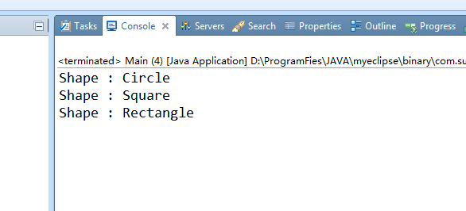

# 10、迭代器模式

## 解释：

## 应用场景：

# 11模板方法

# 模板模式

在模板模式（Template Pattern）中，一个抽象类公开定义了执行它的方法的方式/模板。它的子类可以按需要重写方法实现，但调用将以抽象类中定义的方式进行。这种类型的设计模式属于行为型模式。

## 介绍

**意图：**定义一个操作中的算法的骨架，而将一些步骤延迟到子类中。模板方法使得子类可以不改变一个算法的结构即可重定义该算法的某些特定步骤。

**主要解决：**一些方法通用，却在每一个子类都重新写了这一方法。

**何时使用：**有一些通用的方法。

**如何解决：**将这些通用算法抽象出来。

**关键代码：**在抽象类实现，其他步骤在子类实现。

**应用实例：** 1、在造房子的时候，地基、走线、水管都一样，只有在建筑的后期才有加壁橱加栅栏等差异。 2、西游记里面菩萨定好的 81 难，这就是一个顶层的逻辑骨架。 3、spring 中对 Hibernate 的支持，将一些已经定好的方法封装起来，比如开启事务、获取 Session、关闭 Session 等，程序员不重复写那些已经规范好的代码，直接丢一个实体就可以保存。

**优点：** 1、封装不变部分，扩展可变部分。 2、提取公共代码，便于维护。 3、行为由父类控制，子类实现。

**缺点：**每一个不同的实现都需要一个子类来实现，导致类的个数增加，使得系统更加庞大。

**使用场景：** 1、有多个子类共有的方法，且逻辑相同。 2、重要的、复杂的方法，可以考虑作为模板方法。

**注意事项：**为防止恶意操作，一般模板方法都加上 final 关键词。

## 实现

我们将创建一个定义操作的 *Game* 抽象类，其中，模板方法设置为 final，这样它就不会被重写。*Cricket* 和 *Football* 是扩展了 *Game* 的实体类，它们重写了抽象类的方法。

*TemplatePatternDemo*，我们的演示类使用 *Game* 来演示模板模式的用法。

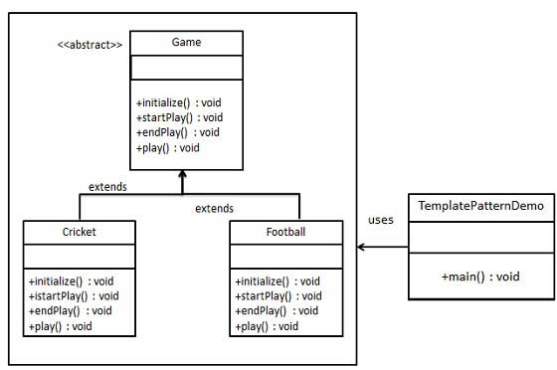

### 步骤 1

创建一个抽象类，它的模板方法被设置为 final。

*Game.java*

public abstract class Game {

abstract void initialize();

abstract void startPlay();

abstract void endPlay();

//模板

public final void play(){

//初始化游戏

initialize();

//开始游戏

startPlay();

//结束游戏

endPlay();

}

}

### 步骤 2

创建扩展了上述类的实体类。

*Cricket.java*

public class Cricket extends Game {

@Override

void endPlay() {

System.out.println("Cricket Game Finished!");

}

@Override

void initialize() {

System.out.println("Cricket Game Initialized! Start playing.");

}

@Override

void startPlay() {

System.out.println("Cricket Game Started. Enjoy the game!");

}

}

*Football.java*

public class Football extends Game {

@Override

void endPlay() {

System.out.println("Football Game Finished!");

}

@Override

void initialize() {

System.out.println("Football Game Initialized! Start playing.");

}

@Override

void startPlay() {

System.out.println("Football Game Started. Enjoy the game!");

}

}

### 步骤 3

使用 *Game* 的模板方法 play() 来演示游戏的定义方式。

*TemplatePatternDemo.java*

public class TemplatePatternDemo {

public static void main(String[] args) {

Game game = new Cricket();

game.play();

System.out.println();

game = new Football();

game.play();

}

}

### 步骤 4

验证输出。

Cricket Game Initialized! Start playing.

Cricket Game Started. Enjoy the game!

Cricket Game Finished!

Football Game Initialized! Start playing.

Football Game Started. Enjoy the game!

Football Game Finished!